PRESSEMITTEILUNG

ET-7000-Serie: Universelle Ethernet E/A-Module

„DIESEN MESSWERT BENÖTIGE ICH AUCH NOCH!“

Oft ist es ein weiter Weg vom aufnehmenden Sensor bis zur Anzeige des Messwerts auf dem Display. Die Daten müssen E/A-Systeme sowie Feldbus- und IT-Komponenten passieren, dann in SPS oder Host-PC ankommen, dort von der Steuersoftware erfasst und schließlich am HMI-Device in sinnvollen physikalischen Einheiten angezeigt werden. Mit den universellen Ethernet E/A der ET-7000 Serie ist sofort eine schnelle und direkte Ansicht der Messdaten möglich. Einfach an einen Panel-PC oder ein Notebook über Ethernet anschließen und im Browser mit nur einem Klick auf die interne Modul-Webseite die Daten der analogen und digitalen Sensoren anzeigen. Mit einem weiteren Klick lassen sich so auch ausgangsseitige digitale Steuersignale oder analoge Vorgabewerte setzen.
Besonders gut eignet sich dazu das E/A-Modul ET-7026. Mit seiner Kanalkombination von 6 Analogeingängen (0-10V, 0/4-20mA), 2 Analogausgängen (0-10V, 0/4-20mA), 2 Digitaleingängen/Zählern (0/24V, bis 100Hz) und 2 Digitalausgängen (Open Collector) ist das Modul sehr vielseitig einsetzbar und bietet Anschluss für die meisten gängigen digitalen und analogen Sensoren und Aktoren.
Bevorzugt in dezentralen Installationen kommt die Variante mit Dual-LAN zum Einsatz. Die ET-7200 Module lassen sich mit der "Daisy-Chaining" Technologie einfach hintereinander schalten (verketten), was den Installationsaufwand erheblich reduziert.
Für spezielle Sensorik und Aktorik wie z.B. Temperaturmessung mit Pt100 oder Leistungsschaltung über Power-Relais, kann aus über 30 E/A-Modulen mit unterschiedlicher Kanalspezifikationen gewählt werden. Allen Ethernet E/A der ET-7000 Serie gemein ist die Darstellung der Werte über Browser und das Kommunikationsprotokoll Modbus TCP sowie die industriellen Eigenschaften der DIN-Schienenmontage, der erweiterten Betriebstemperatur von -25° bis 75°C und des weiten Eingangsspannungsbereichs von 10 bis 30VDC.

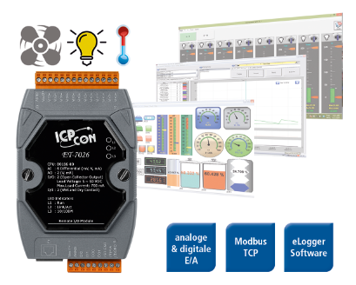
Wörter: 261
Zeichen: 1979 (mit Leerzeichen)
Bild: Spectra-ET-7000-Ethernet-E-A-Module.jpg

Ansprechpartner PR:
Jacqueline Nedialkov
Tel.: +49 (0) 7121 1432-132
E-Mail: jn@spectra.de

Ansprechpartner Vertrieb:
Alexander Einzinger
info@spectra-austria.at
Tel. +43 (0) 72 40-201 90

